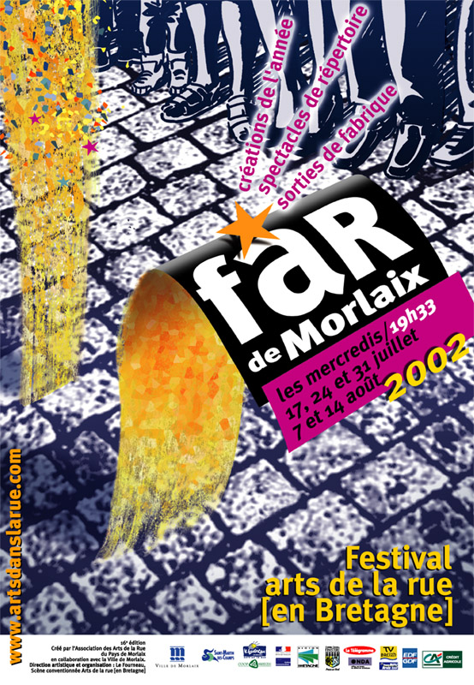

DOSSIER DE PRESSE au 18 juin 2002

"Chaque mercredi du 17 juillet au 14 août,

aux 3 coups de 19H33, Morlaix se fait théâtre..."

Pour cette 16ème édition, Morlaix confie ses clefs aux artistes et compagnies de rue les plus créatifs. En cet été 2002, 5 mercredis sont annoncés du 17 juillet au 14 août, des trois coups de 19h33 aux douze coups de minuit.
Concoctée par l’équipe du Fourneau, Scène conventionnée Arts de la rue [en Bretagne], la programmation fait la part belle aux créations de l’année comme celle des Cousins, qui ouvriront le bal le 17 juillet. Parmi les créations 2002 qui ont bénéficié de résidences en Bretagne, ne manquez pas, le 24 juillet, les compagnies Annibal et ses Eléphants (La Bête), Cirkatomik (LE SAVOIR VIVRE selon Evelyne Delafond), Pied en Sol (Fabula Ficta) ou encore Amoros et Augustin (36∅1°) les 13 et 14 août, en clôture de festival.
Parier sur ces œuvres récentes n’exclut pas d’offrir au public des spectacles confirmés dits « de répertoire » qui figurent déjà dans les premiers livres d’histoire du Théâtre de Rue, comme « T’as d’beaux yeux tu sais, Carabosse » de L’Illustre Famille Burattini, programmé le 31 juillet.
Citons encore pour le 7 août la magie aérienne de la Compagnie Lunatic qui a enthousiasmé les festivals de l’été 2001.
En choisissant d’investir les ruelles et les places du cœur historique de Morlaix, nous misons sur les vertus de la circulation du public et sur sa curiosité. Avec le plaisir de rire en commun, de détourner le quotidien et d’essaimer l’imaginaire, le FAR de Morlaix 2002 vous souhaite de fructueuses rencontres morlaisiennes.
De la matière à rêver,
De la matière à partager,
De la matière à inventer…

FAR de Morlaix
Festival Arts de la Rue [en Bretagne] 16e édition
Créé par l’Association des Arts de la Rue du Pays de Morlaix,
en collaboration avec la Ville de Morlaix
Direction artistique Le Fourneau, Scène conventionnée Arts de la rue [en Bretagne]

Le Fourneau – 6, rue Porstrein – 29200 Brest – Tél.02 98 46 19 46 – Fax 02 98 46 22 76
www.artsdanslarue.com

SOMMAIRE

Une dizaine de créations 2002… p.4

Des coups de cœurs… p.13

Des compagnies régionales… p.22

Spectacles dits « de répertoire » p.26

Des compagnies dites « de passage » p.29

Musiques en scène p.31

Musiques en rue p.35

Programmation jour par jour p.37

Une dizaine de créations 2002…

Membre à part entière du réseau de fabrication des Arts de la rue, le FAR de Morlaix se singularise par sa capacité à présenter les œuvres les plus récentes…

Les Cousins
« Ça commence à bien faire ! »
création 2002
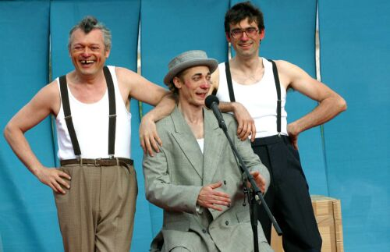

Spectacle qui ne raconte rien mais où il se passe plein de choses…
Tout petits déjà, on leur disait d’aller jouer dehors ; depuis le macadam leur colle à la peau ! C’est donc aux beaux jours que les Cousins, légers et débonnaires, seront à la rue pour jouer leur nouveau spectacle en famille.
Fidèles à eux-mêmes, ils vont vivre de petites aventures et ouvrir les portes sur des situations cocasses et inattendues !
Alors, approchez, regardez,… pas de trucages, voilà donc Julot, Lolo et René victimes des impondérables : frisson assuré… souvent dérapage de trop bonne volonté. Prouesses de haute technicité, mystère sous hypnose et télépathie… et toujours du jonglage, de la danse, des cascades, des gags, de la joie et de la bonne humeur. Quel Cirque !

Distribution
De, par et avec : Julot, Lolo et René.
Œil extérieur : Tom Roos
Oreille interne, création musicale et sonore : Thomas Dalle

Partenaires
Les Cousins sont coproduits par Furies – Festival de Cirque et de Théâtre - Châlons en Champagne, Les Embuscades – Festival de l’humour – Cossé le Vivien, l’Atelier 231 – Sotteville-lès-Rouen, Le Channel – Scène Nationale – Calais, La Ferme du Buisson – Scène Nationale – Marne la Vallée.
Les Cousins sont soutenus par la DMDTS – Ministère de la Culture, l’AFFA – Ministère des Affaires Etrangères.

Mercredi 17 juillet

Annibal et ses Eléphants
« La Bête »
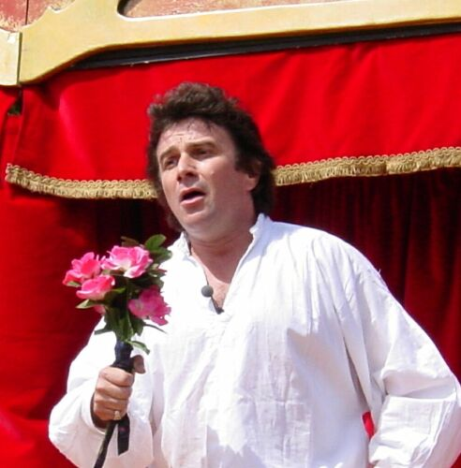
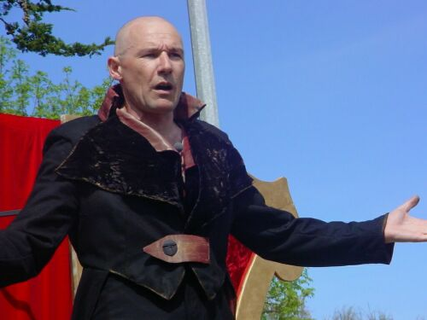
Création 2002

A bord de son camion aménagé en scène d’attraction, l’infatigable Annibal, des tournées internationales « Annibal et fils », dernier représentant d’une longue lignée de forains, bateleur invétéré et bavard impénitent ; exhibe de ville en ville une bête curieuse, une bête d’une espèce en voie d’extinction : une bête de scène !
Roger Cabot, le grand acteur, le cabotin émérite ! Roger Cabot, aujourd’hui star déchue. On se souvient tous l’avoir vu à la télé. Mais qui se souvient qu’avant d’être une vedette, Roger Cabot obtint, à 16 ans à peine, le premier prix du conservatoire ? C’est ce titre qu’il remet en jeu tous les soirs devant une foule de badaud impressionnés. A la suite d’un échauffement ésotérique, Roger Cabot fait la démonstration époustouflante de ses multiples talents de comédien.
Dans ce théâtre forain, il n'y a de place que pour «le sang, la sueur et les larmes». Qui osera affronter ce monstre sacré au cours d’un singulier combat théâtral ?

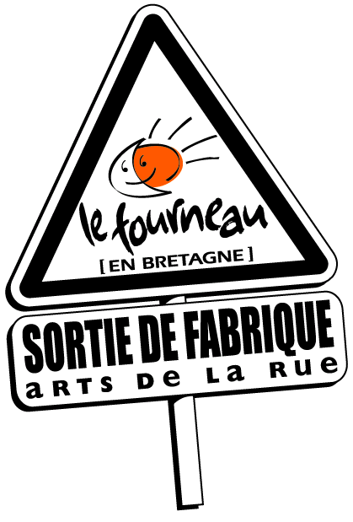
Le Fourneau a accueilli la compagnie Annibal et ses Eléphants en résidence de création 2002 du 8 au 21 avril. Les premières Sorties de Fabrique ont eu lieu le 18 avril à Brest et à Carantec [Pays de Morlaix] le 1er mai lors du Mai des Arts dans la Rue 002.

Distribution
Mise en scène - direction d’acteur : Alan Boon et Evelyne Fagnen
Ecriture et jeu: Frédéric Fort, Serge Hamon et Thierry Lorent
Régie: Irchad Benzine et Gianni Fussi
Scénographie : Enrike Jimenez
Construction : Yuca Jimenez

Partenaires
Le Fourneau - Scène conventionnée Arts de la Rue [en Bretagne], Le Moulin Fondu – Compagnie Oposito – Noisy-le-Sec, La Cave Théâtre – Colombes, Thécis – Région Ile de France

Mercredi 24 juillet

Cirkatomik
« LE SAVOIR VIVRE selon Evelyne Delafond »
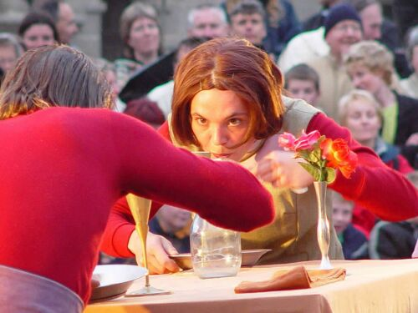
Création 2002

Vivre en société, adopter un comportement conforme et courtois vis-à-vis de son prochain, tels sont les maîtres-mots du savoir-vivre.
A la demande du Ministère de l’Education Nationale, Evelyne Delafond a créé l’I.U.F. (Institut d’Usologie Francoforme). Cet institut, en recrutant neuf Usologues, s’est donné pour mission d’inculquer à la population les nouvelles règles du savoir-vivre. Différentes techniques d’apprentissage seront abordées par ces spécialistes (la nappologie, l’égologie, la politologie, la tactologie…) et forment le premier congrès itinérant des bonnes manières. A l’issue de cette séminarisation, l’IUF prétend maniériser la société d’aujourd’hui.
Le travail repose sur les techniques de chorégraphie théâtrale, de jeux visuels et de langage décalé, dans un style burlesque. Les comédiens, les accessoires et les costumes sont multifonctionnels, à changements rapides, de type magique.

Le Fourneau a accueilli Cirkatomik en résidence de création du 1er au 12 mai 2002. Les premières Sorties de fabrique se sont déroulées le 12 mai à Brest, le 18 mai à Pleyber-Christ et le 24 mai à Plourin-les-Morlaix (Pays de Morlaix) lors du Mai des Arts dans la Rue 002.

Distribution
Ecriture et mise en scène : Françoise Milet et Pierre Séverin
Avec : Marylou Couvreur, Caroline Garçon, Françoise Milet, Anne Ripoche, Christophe Duffay, Alexis Rangeard, Pierre Séverin, Jocelyn Verbraeken
Costumes : Marie-Lou Mayeur
Décors et accessoires : Erwan Belland
Musique : Joseph Dahan
Direction artistique : Patrick Lefebvre pour Cirkatomik

Partenaires
Cirkatomik a été accueilli en résidence par le Manège – Scène Nationale de Maubeuge ; coproduit par Furies – Festival de Cirque et de théâtre de rue – Châlons en Champagne, Chalon dans la Rue – Festival National des Artistes de la Rue – Chalon sur Saône, l’Agence Culturelle– Ville de Saint-Herblain ; aidé par la Ville de Nantes, la DRAC Pays de Loire, le Conseil Général Loire Atlantique, la DMDTS et l’ADAMI.

Mercredi 24 juillet

Cie Avisto
« Tiens ma bretelle »
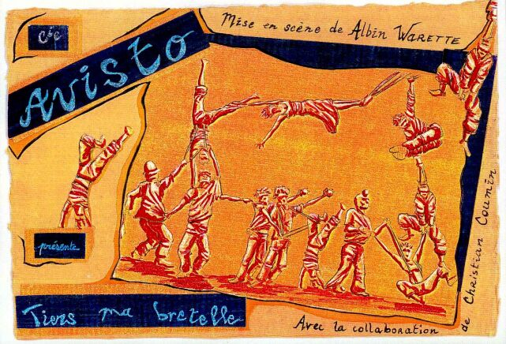
Création 2002

Onze bouts de personnalités dans un univers intime se dévoilent avec adresse.
A l’envers ou de travers, le gars perché se suspend des pieds à la tête. Tout désarticulés, deux virtuoses jouent d’un jonglage à quatre mains. Une demoiselle reste indécise dans ses élans aériens. L’homme au chapeau colle des notes à ses massues. Deux acrobates dansent en vertical… fracas fréquents ! Fixée aux mains du taquin, une voltigeuse saute d’humeur. Quant à lui, ses balles fuient et se rapprochent sur son corps :c’est l’accordéoniste.
Onze bouts de simplicité pour un spectacle d’inattendus.

Distribution
Mise en scène : Albin Warette
Avec la collaboration de Christian Coumin
Avec : Mickael Pallandre, Laurence Boute, Caroline Le Roy, Yaron Milgrom, Emilie Loger, Camille Richard, Stéphanie Viola, Laure Raoust, Dominique Habouzit, Alan Leborgne, Olivier Perrin

Partenaire
Avec le soutien du Lido - Centre des Arts du Cirque de Toulouse.

Mercredi 24 juillet

Erick Sanka
« Gratuit pour une fille »
Création 2002
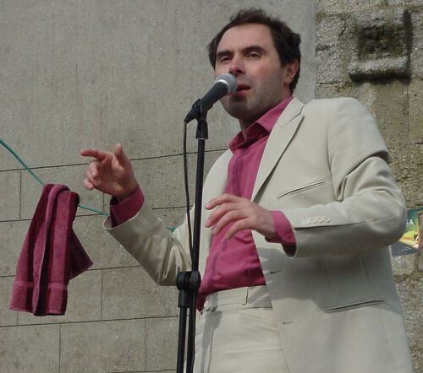
« Gratuit pour une fille » est un spectacle plus proche du concert.
20 chansons, 20 textes, 20 musiques, 20 situations de la vie, un bonhomme, une guitare jazzy avec 20 doigts dessus, là dedans on a la décence de s’aimer mais de ne pas se le dire. Par jeu, par peur, par manque de preuve, parce qu’on ne prend pas le temps, parce qu’on ne sait plus, plus trop, trop, enfin, toujours, déjà…

« Mon optimisme désabusé ressemble vachement à la vie. »
Erick Sanka

Distribution
De et par : Erick Sanka
Accompagnement musical : Thierry Bouteiller
Arrangements : Albert Magister

Partenaires
Le Fourneau - Scène conventionnée Arts de la Rue [en Bretagne], Centre Culturel Pôle Sud - Chartes de Bretagne, Festival de Poche – Hédé, Communauté du Pays de Layon, Ville d’Orvault, Ville de Pornichet, Ville de Messillac.

Mercredi 31 juillet

Pied en Sol
« Fabula Ficta »
Création 2002
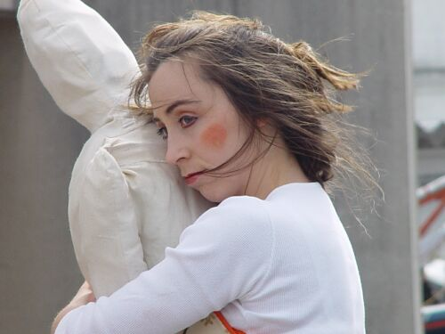

Danse de rue, ludique, poétique et acidulée.
Avant tout, « Fabula Ficta » est une mallette de jeu grandeur nature, où 5 personnages dépoussiérés, hors du temps, rentrent dans un jeu de société à réinventer avec dérision et détachement. Tels des jouets anciens revisités, ils font évoluer la partie et ce, grâce à la complicité du public…
« Un peu d’amour et de tendresse pour partager un petit moment d’éternité sans rien attendre d’autre en retour que la générosité de l’instant. »
M.A. Biasa

Le Fourneau a accueilli en résidence de création la compagnie Pied en Sol du 24 avril au 1er mai 2002. Des séances de travail avec le public ont eu lieu les 26, 27, 28 et 29 avril. La première Sortie de fabrique s’est déroulée le 1er mai à Carantec (Pays de Morlaix) lors du Mai des Arts dans la Rue 002.

Distribution
Chorégraphie : Brigitte Trémelot et Denis Madeleine
Avec : Brigitte Trémelot, Denis Madeleine, Christelle Oliver, Emmanuelle Geffroy, et MA Biasa.
Costumes : Catherine Lourioux (Cie Dodeska)
Regard extérieur : Martine Rateau
Fabrication décor : 3e SEGPA, Collège Le Cleu St Joseph, Redon

Partenaires
Le Fourneau - Scène conventionnée Arts de la rue [en Bretagne], Cie Jo Bithume, ADAMI, Pays de Redon et Vilaine, Conseil Général d’Ile et Vilaine, Conseil Régional Bretagne
.

Mercredi 7 août

Cie Géométrie Variable – Frank Baruk
« Don Quichotte »
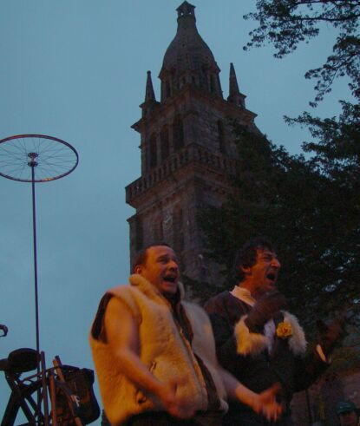
Création 2002

Libre déambulation de Don Quichotte et Sancho Pança, chevauchant leurs montures de métal, motorisées solex.
Ils sont deux, indissociables, si différents et pourtant…les opposés sont-ils si loin l’un de l’autre où ne sont-ils que les deux facettes de l’Unité ? D’où viennent-ils ? Qui sont-ils ? Où vont-ils ? La question se pose-t-elle encore quand cette quête plus grande qu’eux, plus grande que leurs rêves, plus grande que leur folie, les anime et donne le sens de leurs vies, le sens de la vie…
Quel est le plus important : le but ou le chemin ? Est-ce que chercher nécessite de trouver ? Parce que pour chercher, ils cherchent…
Cette quête les fait osciller entre l’illusion et la vérité, entre la force et la fragilité, entre la tendresse et la cruauté, entre le rêve et la réalité. Ils sont dans des mondes qui vont du drôle au pathétique, du tendre au tragique, de l’épique au hiératique, du réalisme à l’onirique, mais la constante, c’est qu’ils le vivent, le sentent et le ressentent, ce monde qu’ils veulent changer.
Oser vouloir ce monde meilleur et agir même si c’est dérisoire…c’est déjà agir.

Distribution
Mise en scène : Pascal Nordmann
Avec : Frank Baruk et Claude Lemaire

Partenaires
« Don Quichotte » est coproduit par l’Atelier 231 - Sotteville-lès-Rouen et soutenu par Système Friche Théâtre

Mercredi 7 août

Amoros et Augustin
« 36Ø1° »
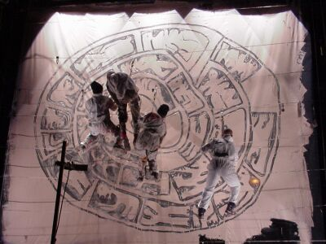
Création 2002

Plutôt qu’une nouvelle création, Luc Amoros, directeur artistique de la compagne parle de « création continue ». Il s’agit de tracer une piste. Celle de l’exploration de l’image projetée, élargie avec l’expérience de « 360° à l’Ombre »et « M. Grant ».
Aujourd’hui, le chemin conduit la compagnie à explorer un monde d’images fascinant, celui de l’écriture. S’agissant dans ce nouveau spectacle de l’élaboration, de la production de textes traités en tant qu’images, signes, traces, choisis autant pour leur graphisme, leur picturalité que pour leur seule valeur sémantique, Amoros et Augustin continue son exploration des langages scéniques.

Le Fourneau a accueilli la compagnie Amoros et Augustin en résidence de création du 2 janvier au 10 février 2002. Le « brouillon public n° 1 » a été présenté le 7 février.

Distribution
Direction artistique, mise en scène, scénographie et textes: Luc Amoros
Comédiens-musiciens-chanteurs-grapheurs…: Michèle Augustin, Brigitte Gonzalez, Olive, Stéfane Marquès, Emmanuel Rack et Bruno Moury
Musique originale : Richard Harmelle
Chorégraphie : Marie Dufaud
Calligraphie : Jacques Staine
Lumière-vidéo et régie générale : Martin Descourvières
Plateau : Jean-Paul Sublon
Son : Michel Trendel

Partenaires
Le spectacle est coproduit par Le Maillon - Théâtre de Strasbourg, Le Fourneau – Scène conventionnée Arts de la rue [en bretagne], Le Festival d’Aurillac, Le Cratère - Scène Nationale d’Alès, Chalon dans la Rue - L’Abattoir - Ville de Chalon-sur-Saône
Cette production a bénéficié de l’aide à la résidence pour les arts de la rue attribuée par la DMDTS, Ministère de la Culture.

Mercredi 14 août
( et mardi 13 en prime et avant tout le monde)

Des coups de cœurs…

Le FAR de Morlaix, c’est aussi l’occasion pour l’équipe du Fourneau de montrer en Bretagne des spectacles repérés sur les pavés des autres grands festivals (Aurillac, Chalon-sur-Saône, Nyon ou Montréal…)

Al Badulake
« Malaje »
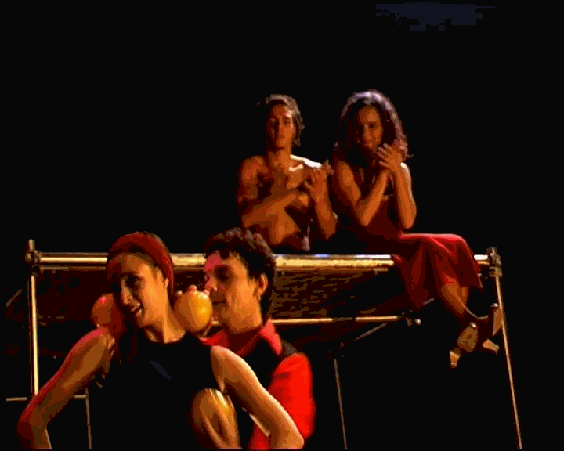

Compagnie espagnole découverte au Festival Eclat à Aurillac en 2001
Danse et jonglage, musique et voix, acrobaties et instruments sont transformés en éléments de manipulation et de jeu. Un voyage personnel de chaque personnage qui cherche la rencontre avec l’autre, à travers des moyens d’expression différents.
Spectacle de création novateur où cirque, musique et danse trouvent leur espace individuel et conduisent en même temps à une sphère commune.

Distribution
Direction artistique: Al Badulake, Mª Gracia Valiente
Avec : Angeles Brea (danse), Patricia Prieto (voix), Antonio Vargas (acrobatie), Antonio Moreno, (jonglage), Pablo Moreno (musicien), Victor Muñis, (musicien).
Costumes : Rosa Moreno

Mercredi 17 juillet

Cirkatomik
« Photoflamme »
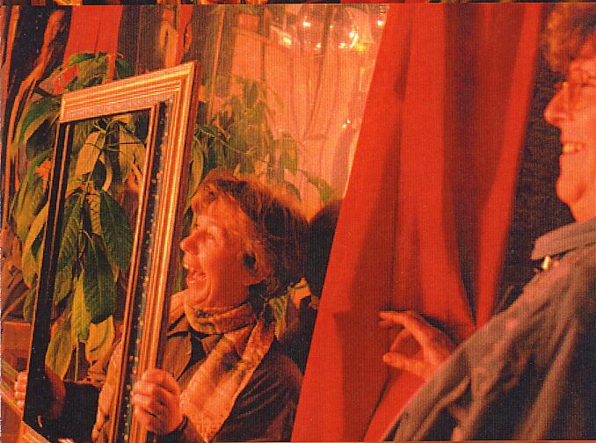

Le photoflamme des Etablissements Chaufroid est un studio photo à monnayeur, itinérant, où le flash crée la surprise.
Deux employés (vêtus de tee-shirts à l’effigie de l’entreprise) travaillent à tour de rôle pour expliquer le mode d’emploi du photoflamme, indiquer la place du banc, tendre le cadre, bref, tout faire pour un résultat optimum dans la meilleur des ambiances.
Témoignages :
« Maintenant je suis tout feu toute flamme »
Rosita Amores
« C’était surprenant »
Sabine Mayer
« Flash ! »
Lahlou Bénamirouch
« Oh là là ! Elle a été chaude la photo ! »
Jean-Michel Boinet

Distribution
Avec : les employés des Etablissements Chaufroid.

Partenaire
Cirkatomik a été aidé par la Ville de Nantes.

Mercredi 17 juillet

Qualité Street
« Les Champions du Bien »


Gildas Puget, alias « Boule de Poil » aimerait prendre un nouveau départ dans la vie. Pierre Bonnaud, fervent dispenseur de sa propre thérapie de groupe, a tenter de l’aider à réveiller le duper héros qui dort en lui !
Un show d’humour débile, baguenaudant dans les plaines de l’aventure humaine et nous élèvent vers un soleil d’espoir infini… »mené par deux comédiens capables d’imposer à 500 personnes un rythme hilaro-sophrologique musclé.

Distribution
Avec : Pierre Bonnaud et Gildas Puget
Régie : Bélinda Cateau

Mercredi 31 juillet

Urban Drum And Bass
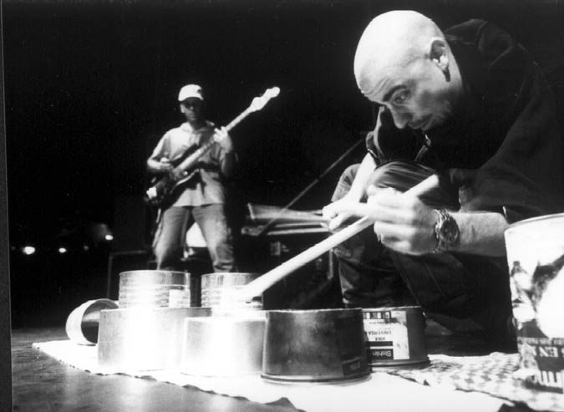
Duo pour bassiste et percussionniste

De l’énergie à l’état brut qui met le feu aux poudres !
Un batteur qui tape sur des boîtes de conserve ou tout ce qui lui tombe sous le rythme. Un bassiste complice qui le suit, le soutient, l’encourage.
C’est de la dynamite que ces deux fous de jazz, formés au Conservatoire de Genève. Ils explosent dans la rue et embarquent leur public à coups de baguettes magiques !

Distribution
Avec : Bertrand Blessing (vibraphone, batterie, percussions) et Stéphane Fish (guitare basse)

31 juillet

Sylvain Dubois
« Du Coq à L’Ane »
création 2002
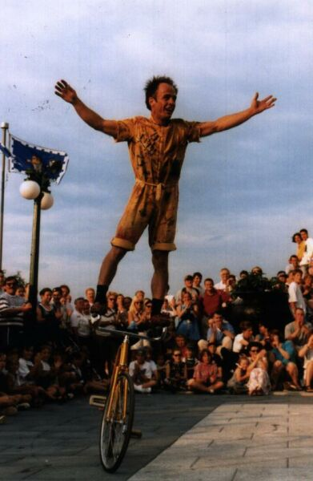

Sorti de nulle part, Dubbike aborde la foule d’une étrange façon. Sur un air parfois bouffon, parfois grognon, il invite le spectateur à découvrir son univers. Avec de l’animation de foule, de l’équilibre et de la jonglerie, il favorise la participation du public et nous prépare à vivre l’expérience de sa folie sur deux roues.
Vers l’avant ou vers l’arrière, à l’endroit ou à l’envers, sur la selle ou le guidon, Dubbike nous parle de choses et d’autres, passe du coq à l’âne, s’abandonne à son imagination et réalise les fantaisies les plus folles. Le public n’en croit pas ses yeux. A la limite, on en oublie le vélo ! ! !

Distribution
Artiste acrobate : Sylvain Dubois

31 juillet

Cie Lunatic
« Petites Histoires en l’air… »
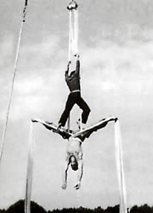
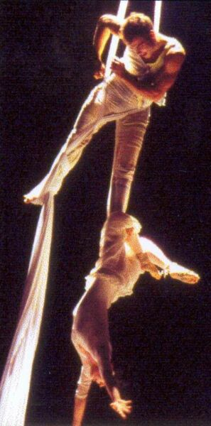
Spectacle aérien et musical
Saviez-vous que les cordes ont une âme en leur sein ?
Dans cet interstice entre ciel et terre ça se tisse ça s’emberlificote les petites histoires…
Qu’est-ce qu’on tricote… rien ou pas grand chose, sinon l’âme d ‘une rencontre suspendue. Un homme et une femme une main se lâche une main récupère les sons démêlent.
Un homme et un autre, marionnette au fil de l’un, souvenirs suspendus de l’autre.
Une femme et une autre, toutes les deux musiciennes, à leur manière, l’une glisse sur ses cordes, et l’autre s’y accroche.
Quatuor à cordes…

Distribution
Avec : Solange Minali-Bella, (violoncelliste), Sébastien Bruas, (aérien), Benjamin Colin, (percussionniste) et Cécile Mont-Reynaud, (aérienne).
Régie : Francisco Araya

Mercredi 7 août

Theater Rue Piétonne
« Camila »
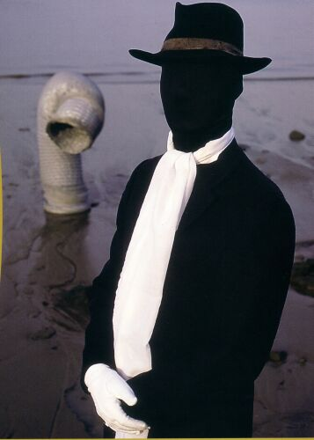

Un homme sans visage dompte une créature grise et larvaire. Une danse magique, inattendue et pleine de grâce commence et entraîne les spectateurs dans un monde de poésie et de mystique. Mais soudain la créature étrange quitte son enveloppe. Un combat sans merci pour le pouvoir éclate…
Théâtre de mouvement, musique et masque contribuent dans ce morceau à un récit poétique et fascinant.

Distribution
Avec : Denis Marc et Katarina Witerzens
Musique : Art of Noise

Mercredi 7 août

Joe Sature et ses joyeux osselets
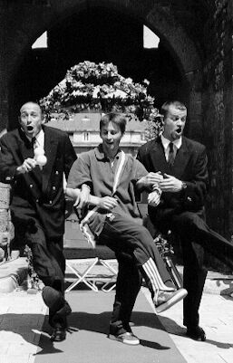
« Protection rapprochée »

Deux gardes du corps ultras opérationnels sont lâchés dans la rue!
Derrière leurs lunettes noires, ils observent les passants puis transforment subitement l'un d'entre eux en VIP. Ce dernier sera escorté jusqu'à l'aire de jeu, puis transformé en chef d'état américain, princesse d'Angleterre, et revêtira même l'aspect de Claude François ou de BHL.
Délivrant leur premier cobaye, notre duo de choc exposera ensuite les faces cachées de leur profession, avec humour, chanson et dérision. Mais gare aux tireurs embusqués et autres troubles-fêtes, ils seront abattus sur le champ!
Le public ne sera pas seulement témoin des facéties "James Bondiennes" du grand blond et du p'tit nerveux. Il sera souvent acteur, et Mr et Mme "Tout le monde" joueront le rôle du président de la république, de Mickael Jackson ou d'une riche veuve qui enterre son chien Kiki.
Soyez tranquilles ces hommes ne vous laisseront pas tomber !

Distribution
De et par : Fabrice Bisson et Philippe Jouan
Technicien : Thierry Lagadu

Partenaires
La Compagnie Joe Sature et ses Joyeux Osselets est soutenue par la DRAC de Basse Normandie, le Conseil Régional de Basse Normandie, le Conseil Général du Calvados, la Mairie de Caen, la MJC du Chemin Vert.

Mercredi 14 août

Des compagnies régionales…

Seul festival de Bretagne entièrement consacré aux Arts de la rue, le FAR de Morlaix prête une attention particulière aux compagnies qui se multiplient dans le Grand Ouest

Compagnie de Trop
« J’irai là !… »
Création 2002
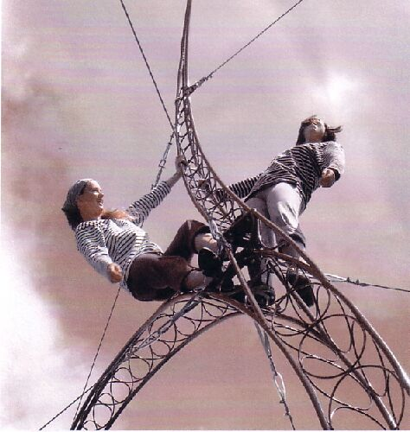

Spectacle aérien chanté et théâtralisé
Deux personnages évoluent dans un univers posé sur les lignes informelles d’un portique. Un monde dans lequel les techniques aériennes s’ordonnent autour d’un langage chanté.

« Ce qui constitue le plaisir du voyageur, c’est l’obstacle, la fatigue, le péril même. Quel agrément peut avoir une excursion où l’on est toujours sûr d’arriver, de trouver toutes les aisances dont on peut jouir chez soi ? Un des grands malheurs de la vie moderne, c’est le manque d’imprévu, l’absence d’aventures. »
Théophile Gautier

Distribution
De, par et avec : Elise Trocheris et Bertille Tropin

Mercredi 17 juillet

T.O.M.
« Zone non Fumeur »
création 2002
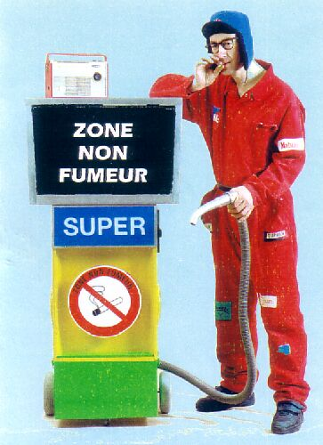

Théâtre d’Objets Manipulés.
Un petit garagiste s’apprête à réparer sa pompe à essence mais la rencontre avec un drôle d’oiseau tombé du ciel va l’entraîner dans une aventure pleine de péripéties. Cette histoire sans paroles, inspirée du Petit Prince, s’inscrit dans un univers poétique burlesque et désopilant qui n’a d’autre objet que celui de nous divertir.
Un spectacle de trottoir, une authentique récréation !

« Après le vif succès du spectacle Oscar et le jardinier, Jeffrey Weyman nous présente un nouveau voyage au cœur de la marionnette. Confronté à un drôle d’oiseau venu d’ailleurs, il choisit une petite forme de théâtre de rue pour nous émouvoir et nous transporter dans un univers poétique teinté d’humour anglais ».
« Un véritable show sans paroles, rythmé par une mélodie de blues. »

Distribution
Mise en scène : Didier Lahaye
Avec : Jeffrey Weyman

Mercredi 24 juillet

Cie Corbokiri
« Sassolino »

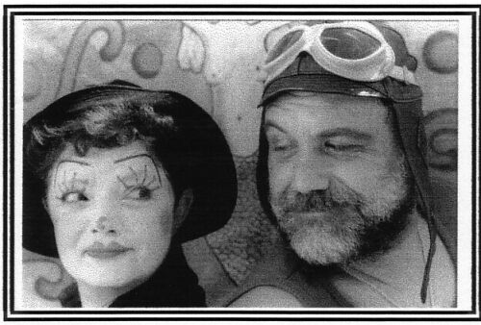

Sassolino est un mystérieux petit caillou. De ce qu’on ramasse un jour et qui ne nous quitte plus. C’est sûr, il va nous porter chance.
Ribaldo est le contraire de Giacomina : l’homme aux poumons d’acier trimballe depuis longtemps sa grande carcasse d’hercule de foire sous le regard ébahi des badauds. Elle, petite, innocente, l’assiste pour la première fois.
Le vieux triporteur bâché, bringuebalant et poussiéreux, arrive sur la place. Ribaldo et Giacomina vont donner leur spectacle. Ribaldo rompt des chaînes et s’allonge sur la planche à clous. La scène provoque le malaise de Giacomina. Mais dans sa poche, le mystérieux petit caillou… Une histoire d’amour commence.
Les comédiens de Corbokiri se sont attachés à retracer l’existence et les déboires de deux pauvres saltimbanques, afin de rendre un hommage souriant à la tradition, à la vie rude et aléatoire du théâtre forain. Le mélange de tours de force, de magie et de musique en fait un spectacle tout public, tendre, drôle et sincère.
Une jolie poésie burlesque inspirée de la Strada de Fellini.

Distribution
Ecriture et mise en scène : Maryline Raoult
Avec : Maryline Raoult et Marco Marilesse
Musique : Benjamin Fontaine
Décor : Frédéric Niol, Yves Le Menelec, Marco Marilesse
Création lumière :Jean-Louis Hedelin

Mercredi 14 août

Spectacles dits « de répertoire »

Enfin, le FAR de Morlaix ne manque pas l’occasion d’inviter chaque année des « grands noms » du théâtre de rue. En 2002, l’Illustre Famille Burattini est à l’affiche…

L’Illustre Famille Burattini
« T’as d’beaux yeux tu sais, Carabosse
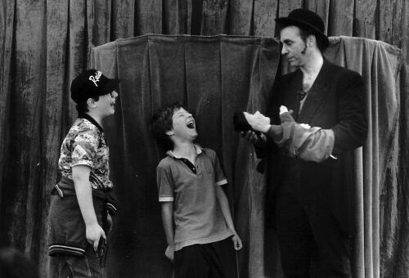

Imaginez un théâtre forain baroque, tout en bois sculpté, bancs miniatures, ouvreuses distribuant des bonbons…Enfin, tout ce dont vous avez toujours rêvé pour vos bambins. Hélas pour eux, ils ne savent pas que derrière le rideau il y a les Burattini ! Cette illustre famille de montreurs de marionnettes élève l’irrespect, l’ironie la plus cinglante au rang de vertu.
Chez vous, l’enfant est roi… pas chez Burattini. Parents, débarrassez-vous de vos enfants pendant une heure, Burattini leur apprendra à jouer des coudes…
Véritable parodie, ce spectacle à l’humour incisif réactualise tous les clichés des contes de fées. Les parents sont morts de rire et de honte pour leur progéniture.

« La dégustation de ce vol-au-vent comique aux copeaux de Guignol sauce cartoon porte un coup fatal à la conception petite-bourgeoise du spectacle et de l’enfance. En effet, Burattini lève le rideau sur la vraie vie. Il ne détruit pas les masques : il montre leur face cachée. […] Mais pour autant, il n’en profite pas pour violer la candeur enfantine ; il respecte en acte le droit qu’ont les enfants de ne pas savoir le fond des choses, mais seulement d’y rêver. En réalité, ils sont très contents de participer seulement, par le rire partagé, à quelque chose qui les dépasse un peu mais dont ils saisissent le sens obscur sans qu’on le leur étale explicitement, lui faisant perdre tout son mystère. »
J.J. Delfour, Rue de la Folie, juin 1999.

Distribution
Création :Buratt’
Avec : toute la Famille Burattini

Partenaires
Ce spectacle est coproduit par le Ministère de la Culture, DRAC Auvergne, Conseil Régional Auvergne, Conseil Général.

Mercredi 31 juillet
SAMU
« Plasticomédie »
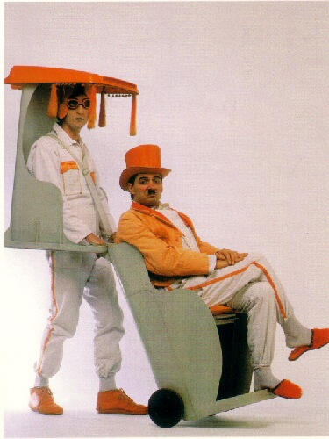

Section Artistico Musicale d’Urgence
Une matière noble : le PVC
Deux couleurs : gris et orange
Le contenant : une foultitude de poubelles
Le contenu : des objets du quotidien détournés
La mission : la musicalisation radicale et systématique de la voie publique.
La solution : un tour du monde musical guidé, avec instruments rares et cours obligatoire-gratuit de rythmique, basé sur la méthode reconnue du poum et du tchic.
« Rassurez-vous !
Si la culture est tombée dans la poubelle, nous avons plus d’un tuyau pour l’en sortir ! »

Distribution
Création collective : Alain Eynier et Bernard Bellot

Mercredi 31 juillet

3 à 4 compagnies dites « de passage » battent chaque mercredi le pavé morlaisien

Les compagnies de passage annoncées à ce jour :

Cie Sysiphe,
Fifteen Spirits,
Théâtre de la Corniche,
La Brat Cie,
les Frères Chemise,
les ateliers cirque de Morlaix Animation Jeunesse,
La Couleur du Vent,
Cie des Kütchük’s,
Cie Marlustefran,
Le Petit Zygomatique,
Los Peanuts…

Musiques en Scène

Au cœur du FAR de Morlaix, la Place Allende fête les musiques métissées !
Place à manger, place à danser, la Place Allende s’est imposée au fil des années comme un lieu festif privilégié. De là à imaginer un voyage au cœur des musiques métissées, il n’y avait qu’un pas que le FAR 2002 s’est décidé à franchir avec ses partenaires COOP BREIZH et WART

COOP BREIZH

Coop Breizh, partenaire du FAR de Morlaix depuis 97, concentre sa présence artistique sur un plateau musical unique programmé le mercredi 7 août : une magnifique occasion de promouvoir son nouveau label AVELOUEST, qui se veut ouvert à toutes les musiques de Bretagne (rock, reggae, techno, chansons…). A l’affiche :
- Tamm Ha Tamm (Ile de la Réunion)
Un voyage musical intemporel, où se confondent les styles dans des compositions métissées “celt-india-océanique »
- Thalweg (mélodies berbères et pop celtique)
Chez Thalweg, binious bretons et qarqabous maghrébins font la fête, guitares, basse et batterie multiplient les clins d’œils au rock, au jazz et… à la musique médiévale !
- Red Cardell (rock français)
Ce groupe fusionne avec sincérité différents genres musicaux. L’une des raisons de son succès est que Red Cardell n’a jamais cessé de se produire énormément sur scène (plus de 1100 concerts à ce jour). En ce 7 août ils viennent fêter à Morlaix leur CD live de onze titres issus de leurs albums précédents.

WART

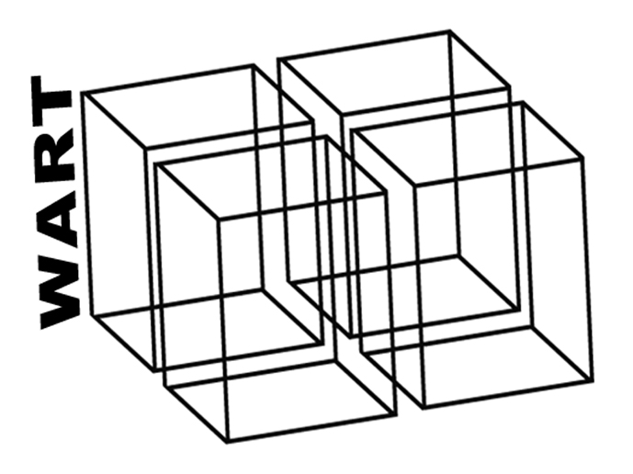

L’association WART, organisatrice du Festival PANORAMAS à Morlaix s’associe pour la première fois à la programmation musicale de la Place Allende. On lui doit notamment :
- mercredi 24 juillet, la présence des Gnawa Njoum d’Essaouira, associés à la batucada Batoucouleurs.
- mercredi 31 juillet, le reggae rock des Guinéens de Ba Cissoko et les machines du bidouilleur de son marseillais Yvi Slan qui offrent à la musique mandingue des rythmiques drum‘n bass ou reggae et envoient des nappes pour servir les Koras.

WART cet été , c’est aussi 2 soirées insolites au bar L’Ex Ti Planch , Morlaix, à partir de 23h00 :
- Le mercredi 31 Juillet: dj TAO PAÏ PAÏ + YVI SLAN - Infos 02 98 15 10 27 (5 €)
- Le mercredi 07 août : SCOTCHY DUB + dj BILLY BOOGLE - Infos 02 98 15 10 27 (5 €)

WART c’est enfin :
- Le mercredi 14 août, à partir de 23h00, la soirée R:PUR, une « after » digne de ce nom pour les festivaliers du FAR dans le cadre champêtre du Coatelan à quelques kilomètres de Morlaix (direction Plourin puis Plougonven) :
EZ3KIEL + X MAKEENA + dj CLICK (U.H.T dj set) + dj UNCLE BEN’S (Sayag jazz Machine dj set) / dj LUCKY BUZZ / dj KUBIK / dj BESNUR / dj FLA
Infos:Coatelan Gare : 02 98 72 56 26 / Coatelan Club : 02 98 72 21 41
Coatelan bar : 5 € , Coatelan club + bar : 10 / 12 €

Et aussi…

Sharlubêr
Accompagné d’une guitare et d’un accordéon, il s’amuse avec les mots, avec la voix et avec sa gueule aussi. Entre café-théâtre et chanson barjo-réaliste...

Mambo Step Orchestra
Sept musiciens finistériens amoureux de la Salsa pour une musique de fête et de danse. Humour, improvisation et plaisir des yeux.

Yao
Nouveau né de la scène Fest Noz ! Yann- Guirec Le Bars, Franck Fagon et Philippe Turbin, un trio pour danser ou rêver au son de la guitare, de la clarinette et de l’accordéon, sur des airs traditionnels ou composés pour l’occasion.

Retire tes doigts
Cinq consciencieux Ménestrels en quête de « la musique de l’union entre tous les peuples ». Influence de l’Est, tango et punk acoustique, distillé dans la joie. Avec violon, contrebasse, clarinette, accordéon, guitare, batterie et force envolée vocale

Duo Odile Ribeyre – Magali Le Scelliour
Rencontre d’une violoniste et d’une accordéoniste pour le répertoire Fest Noz du Pays vannetais, qui sonne aussi avec plaisir gavotte, valse et scottish…

Musiques en rue

Les rues morlaisiennes résonnent enfin chaque mercredi de musiques déambulatoires…

Les Batteurs Finistériens du Lâcher de Violons
Réunis par le Fourneau à l’occasion du Lâcher de Violons de la Cie Transe Express et de la création des « 2000 Coups de Minuit » le 31 décembre 2000 à Paris / Beaubourg, ces remarquables percussionnistes adorent se retrouver et mettre le feu aux pavés sous la direction de Ronan Pouliquen et de Patrice Lambert.

Gnawa Njoum
Héritage musical des Gnawas d’Essaouira. Ces « étoiles » (« njoum ») représentent la nouvelle génération Gnawa, entre conservation et respect des traditions et ouverture aux métissages en tous genres.
Batoucouleurs
Un orchestre d’énervés de la baguette qui nous entraînent dans une frénésie rythmique, développant « la batucada » dans un mariage de polyrythmies du Brésil, du Sénégal, d’Haïti ou du Maroc avec des compositions savantes indiennes.

La Comparsita
Orchestre jubidéambulatoire avec tambours et trompettes pour le répertoire cubain et portoricain. Les touristes se muent en choristes, les flâneurs en danseurs, les fanfarons passent, semant Conga et Pléna à tous vents…

Fieldwork
Ce trio de Nottingham a su créer un son original et des arrangements musicaux plein d’imagination. A la guitare, l’harmonium, le violon et la mandoline, s’ajoutent des percussions et des instruments rares, comme mbira et saz, pour donner une touche exotique, à la fois sonore et visuelle, de la musique folk anglaise, irlandaise et européenne.

Larry Botte
Un accordéon, un violon, une flûte pour une musique simple, efficace et enjouée, mariant la tradition aux compositions récentes. Trio où la jeunesse et la maturité se fondent harmonieusement pour donner à la danse authenticité et énergie.

Programmation Jour par Jour

Mercredi 17 juillet
- Les Cousins « Ça commence à bien faire ! »
- Al Badulake « Malaje »
- Cirkatomik « Le Photoflamme »
- Compagnie de Trop « J’irai là !… »
- Cie Sysiphe
- Fifteen Spirits
- Les Batteurs Finistériens du Lâcher de Violons
- Sharlubêr
- Mambo Step Orchestra

Mercredi 24 juillet
- Cirkatomik « LE SAVOIR VIVRE selon Evelyne Delafond »
- Annibal et ses Eléphants « La Bête »
- Cie Avisto « Tiens ma bretelle »
- T.O.M. « Zone non Fumeur »
- Théâtre de la Corniche
- La Brat Cie
- les Frères Chemise
- les ateliers cirque de Morlaix Animation Jeunesse
- Gnawa Njoum
- Batoucouleurs
- Yao

Mercredi 31 juillet
- L’Illustre Famille Burattini « T’as d’beaux yeux tu sais Carabosse »
- Urban Drum And Bass - Duo pour bassiste et percussionniste
- Qualité Street « Les Champions du Bien »
- Erick Sanka « Gratuit pour une fille »
- Le SAMU « Plasticomédie »
- Sylvain Dubois « Du coq à l’âne »
- Fifteen Spirits
- La Couleur du Vent
- Cie des Kütchük’s
- La Comparsita - Orchestre jubidéambulatoire
- Ba Cissoko / Yvi Slan
- Retire tes doigts

Mercredi 7 août
- Pied en Sol « Fabula Ficta »
- Cie Lunatic « Petites histoires en l’air… »
- Theater Rue Piétonne « Camila »
- Cie Géométrie Variable – Frank Baruk « Don Quichotte »
- Cie Marlustefran
- Théâtre de la Corniche
- Fieldwork
- Le Plateau Coop Breizh

Mardi 13 août
En prime et avant tout le monde :
- Amoros et Augustin « 36Ø1° »

Mercredi 14 août
- Amoros et Augustin « 36Ø1° »
- Joe Sature et ses joyeux osselets « Protection Rapprochée »
- Cie Corbokiri « Sassolino »
- Le Petit Zygomatique
- Los Peanuts
- Duo Odile Ribeyre – Magali Le Scelliour
- Larry Botte

Les Partenaires du FAR de Morlaix 2002

La Ville de Morlaix

La Ville de St-Martin-des-Champs
Le Conseil Général du Finistère
Le Conseil Régional de Bretagne
Le Ministère de la Culture et de la Communication

L’Office National de Diffusion Artistique (ONDA)

Les Partenaires économiques


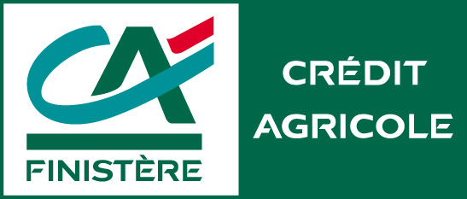

Géant
Mac Donald

Morlaix Boutiques
SEVEL Services
Coreff
France Boissons
La Sonothèque
Bazar Land

Garage Peugeot ABCIS

Les bars hôtels restaurants :
L’Obernai, Ty Coz, L’Aurore, Le J&J, La Parenthèse, La Bodega, La Dolce Vita, La Reine Anne, Mord l’Express, Crêperie des Archers, Les Halles, Speedy Pizz.

Alain Afflelou, L’Ecrin, Chic Choc, Diane Chaussures, Insolite, La Laborieuse, Envol Créations Artistiques, Optique Denis, Pianos Valat, Tourmaline Bijoux, Bessec Chausseur, Des Marques… Et vous !
Arte Diem, Cap Siki, Le Baiser de l’Hôtel de Ville, Pic Fleurs, Boulangerie La Reine Anne, Pâtisserie Malette, Armor Audition, Sud Express
Le Tempo, Le St Melaine, Les Fontaines, Crêperie Le Siam, Crêperie L’Hermine, La Bonne Renommée, Hôtel du Port, Café Loch, Bar des Viarmes.

Avec le concours des rédactions locales du Télégramme, Ouest France, France Bleue Breizh Izel, Radio Tempo, TV Breizh, France 3 Iroise
et la contribution de Loxam, Audiolite, Pinault et France Télécom

